
Wijnen Jacobs is een gespecialiseerde wijnhandel met een passie voor kwaliteitswijnen en persoonlijk advies. Al jarenlang selecteren we zorgvuldig wijnen die perfect passen bij elke gelegenheid. Deze technische fiche geeft een overzicht van de specifieke kenmerken van deze wijn, inclusief herkomst, druivensoorten en smaakprofiel.

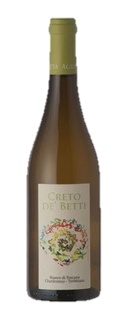

Betti – Bianco di Toscana
HERKOMST | Italië, Toscana IGT
DRUIVENSOORT | Chardonnay, Trebbiano
VINIFICATIE | Inox
SPECIFICATIE | Mooie aroma’s van tropisch fruit, licht floraal. Goed in balans
ALCOHOLPERCENTAGE | 13,5%
SERVEERTIP | Gevogelte, visgerechten, kazen

WIJNDOMEIN
Het wijnhuis werd opgericht in 1903 in de provincie Pistoia. In totaliteit beslaan de wijngaarden 25 hectare.
Het terroir van Montalbano is al sinds de oudheid geschikt voor wijnbouw en dit door zijn oenologische bijzonderheid. De nabijheid van de Apennijnen bevordert een dagelijks temperatuurbereik en de ondergrond wordt gekenmerkt door rode klei die de wijnen een goede mineraliteit en intense kleur geeft

